COMMUNIQUE DE PRESSE DU 17/01/2021
Section de freins de langues chez les nourrissons et les enfants : un collectif de professionnels de santé alerte sur des pratiques abusives

En France, les sociétés savantes et les associations de professionnels concernées par la santé du nourrisson et de l’enfant, s’inquiètent de l’augmentation anormale des frénotomies buccales chez ceux-ci après leur séjour en maternité. A la suite de l’Australie (420 % d’augmentation) ¹, la Nouvelle Zélande ou l’Amérique du Nord², ces pratiques se développent rapidement via des groupes de professionnels, plus ou moins reconnus mais soutenus par un flux important d’informations circulant sur les réseaux sociaux. Des pratiques qui peuvent avoir des conséquences sur la santé du nourrisson et représentent aussi des enjeux financiers.

Une pratique qui se développe anormalement
Les frénotomies linguales ont toujours été une pratique classique quoiqu’assez rare, en maternité. Elles sont réalisées pour des difficultés de succion après évaluation clinique et échec des mesures d’aide à l’allaitement. Leur augmentation récente et non justifiée, dans les mois qui suivent la naissance justifie d’alerter parents, professionnels de l’enfance et institutionnels.
Faire le point sur l’état des connaissances scientifiques est un préalable indispensable. Depuis une dizaine d’années, l’ankyloglossie a généré de manière exponentielle³ des publications se disant scientifiques sans présenter la rigueur méthodologique indispensable à toute recherche. Simultanément, une augmentation spectaculaire des frénotomies a été observée dans le monde.

Des recommandations nationales et internationales à suivre
Récemment trois recommandations nationales et internationales¹²³ et une revue Cochrane⁴ ont conclu au manque d’études scientifiques de qualité, permettant de guider clairement les cliniciens. Ces recommandations soulignent :
- L’absence de définition anatomique claire et consensuelle des freins de langue et de l’ankyloglossie¹ ³.
- La nécessité de clarifier les critères diagnostiques d’un frein de langue restrictif du nourrisson : ce diagnostic est en réalité plus fonctionnel qu’anatomique. S’il est parfois reconnu comme l’une des causes de douleurs mamelonnaires et d’arrêt précoce de l’allaitement, il est loin d’en être la cause plus fréquente. Ainsi la seule visualisation d’un frein de langue très antérieur (avançant vers la pointe de la langue) et/ou épais ne constitue pas une indication chirurgicale s’il ne gêne pas la succion. Des échelles de diagnostic existent mais n’ont pas fait la preuve de leur efficacité pour attribuer l’inconfort de l’allaitement au frein de langue et orienter l’indication chirurgicale. De nouveaux outils sont encore nécessaires¹ ³.
- La nécessité avant tout acte chirurgical d’une évaluation clinique détaillée des capacités du nourrisson à téter efficacement et du confort maternel (douleur à la succion), par un professionnel qualifié pour rechercher les autres causes de difficultés d’allaitement, bien plus fréquentes¹²³.
- L’absence de consensus d’experts sur l’existence même d’un frein de langue postérieur, et l’absence de preuve d’efficacité d’une frénotomie postérieure¹ ³. L’entité « frein de langue postérieur » devrait ainsi être abandonnée ¹ ².
- Un manque de preuves scientifiques concernant :
L’utilité de sectionner un frein de lèvre ou autre tissu intra-buccal pour améliorer le transfert de lait et/ou les douleurs mamelonnaires ¹ ³
La responsabilité de l’ankyloglossie dans des pathologies comme le reflux gastro-œsophagien, les difficultés de langage ou de parole, les apnées du sommeil, la malocclusion dentaire, les coliques, les difficultés orales lors du passage à l’alimentation solide¹ ³ justifiant une approche chirurgicale.
Le traitement chirurgical, dont l’objectif thérapeutique est de libérer la restriction de la langue et restaurer son amplitude de mouvement permettant un allaitement efficace et indolore. Les études sur lesquelles s’appuyer, souffrent du manque de définitions consensuelles, en particulier anatomique (par exemple, l’âge optimal de frénotomie n’est pas défini), de méthodologies rigoureuses, et de l’absence de suivi à long terme sur l’efficacité et la durée de l’allaitement³.
- Des techniques et gestes sans bénéfice accru
Ainsi, il n’existe pas de preuves montrant la supériorité du laser par rapport aux ciseaux. Des études comparatives sont nécessaires pour préciser les résultats à court et long terme de ces techniques¹ ² ³.
Par ailleurs, les manipulations ou applications de substances sur ou près de la zone incisée n’ont pas fait la preuve de leur efficacité en post-chirurgie¹ ² ³.
- Des effets secondaires à ne pas négliger
Les parents doivent être informés du risque d’effets secondaires (hémorragies, lésion collatérale tissulaire, obstruction des voies respiratoires ou nerveuse, sensorielle, refus de tétée, aversion orale, et infectieux), de récidives, de la durée médiane de l’allaitement en post-chirurgie¹ ² ³.

Un appel collectif à la vigilance !

Sur la base de ces recommandations et publications scientifiques, et face à l’accroissement très important sur tout le territoire de réseaux proposant, à des tarifs excessifs, de traiter par frénotomie buccale les douleurs mamelonnaires et l’arrêt précoce d’allaitement, ou pire de la pratiquer à titre préventif, des sociétés savantes médicales, chirurgicales, paramédicales, des collèges professionnels et des associations émettent les plus grandes réserves quant à l’intérêt et l’innocuité de ce geste invasif à risque d’effets secondaires.

Pour cela, elles formulent 5 recommandations :

- Qu’en l’absence de difficultés, la présence d’un frein de langue court et/ou épais ne soit pas une indication chirurgicale. Elles rappellent qu’il s’agit d’un geste agressif et potentiellement dangereux pour des nourrissons.

- Qu’en présence de difficultés, quelles qu’elles soient, la démarche diagnostique scientifique soit réalisée par des professionnels de formation universitaire, ou ayant une formation agréée officiellement en allaitement, respectant une médecine basée sur des preuves, prenant en compte l’état général global de l’enfant complétée d’une évaluation rigoureuse anatomique et surtout fonctionnelle de la succion/déglutition de l’enfant. La sanction chirurgicale, restant exceptionnelle, devra se prendre en lien avec le médecin traitant.

- Qu’une frénotomie aux ciseaux puisse être indiquée après information aux parents du rapport bénéfice/risque, à condition qu’il existe un frein lingual antérieur court et/ou épais et uniquement après échec des mesures conservatrices non chirurgicales classiquement mises en place. Ce geste est réalisé avec ou sans anesthésie de contact, remise au sein immédiate et antalgique. Après la frénotomie : ​aucun geste intrabuccal n’est nécessaire les jours suivants.

- Que des études méthodologiquement rigoureuses ciblant les indications, l’efficacité et la tolérance de la frénotomie soient menées à terme sans délai.

- D’améliorer la préparation à l’allaitement et la formation des professionnels afin de prévenir, et d’accentuer la prise en charge conservatrice et non chirurgicale en cas de difficultés.

SIGNATAIRES
 | Association des Lactariums de France (ADLF) | Dr Cécile Boscher
 | Association Française d’ORL pédiatrique (AFOP) | Dr Julie Boyer
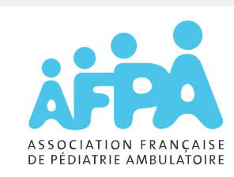 | Association Française de Pédiatrie Ambulatoire (AFPA) | Dr Fabienne Kochert  Dr Nathalie Gelbert
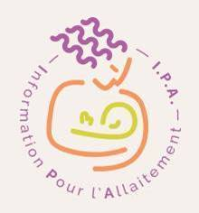 | Association I.P.A -Information Pour l’Allaitement | Delphine Saintigny  Dr Irène Loras-Duclaux
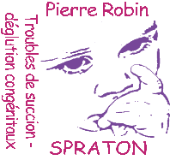 | Centre de Référence Maladies Rares "Sd de Pierre Robin et troubles de succion-déglutition congénitaux" (SPRATON) | Pr Véronique Abadie
 | Collège Français d’Orthophonie | Gaëlle Lancelle-Chollier
 | Collège National des Infirmier(e)s puéricultrices(eurs) (IPDE) | Charles Eury
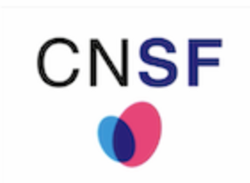 | Collège National des Sage-femmes (CNSF) | Adrien Gantois
 | Conseil National Professionnel de Pédiatrie | Pr Robert Cohen
 | Conseil National Professionnel de Stomatologie et Chirurgie maxillo-Faciale | Pr Christophe Meyer
 | Comité de Nutrition de la Société Française de Pédiatrie | Dr Jean-Pierre Chouraqui
 | Coordination Française pour l’Allaitement Maternel | Vanessa Letter Lemaire et Dr Dominique Leyronnas  Carole Hervé
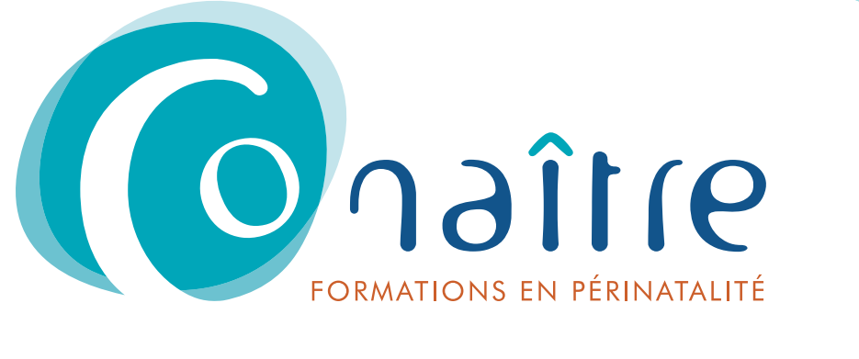 | DIU Lactation humaine et allaitement maternel (DULHAM) | Dr Gisèle Gremmo-Feger
 | DU Allaitement maternel, Marseille | Pascale Hassler ;Emilie Clady ; Dr Nicolas Falaise
 | Fédération Nationale des orthophonistes | Anne Dehêtre
 | Groupe de Pédiatrie Générale, sociale et environnementale (GPGse : groupe de la SFP ) | Pr Elise Launay
 | Fédération des réseaux de Périnatalité Française | Dr Virginie Rigourd
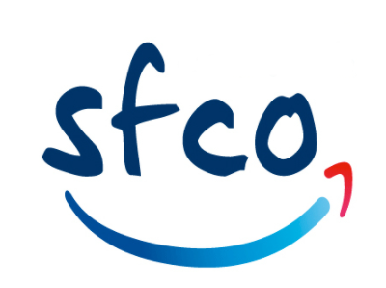 | Société Française de Chirurgie Orale | Dr Eugénie Massereau
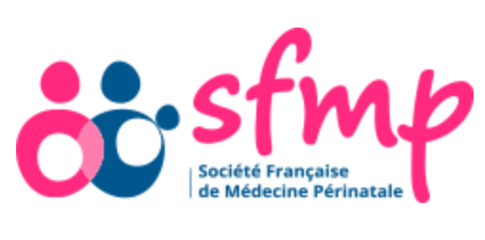 | Société Française de Médecine Périnatale | Pr Thierry Debillon
 | Société Française de Néonatalogie | Pr Jean-Christophe Rozé
 | Société Française de Pédiatrie (SFP) | Pr Christèle Gras-Le Guen
 | Société Française de Stomatologie, Chirurgie Maxillo-Faciale et Chirurgie Orale | Pr Pierre Corre

CONTACT PRESSE

Alexandra Deleuze – a.deleuze@ljcom.net - 06 60 36 06 69
Morgane Donot – m.donot@ljcom.net – 06.27.91.65.13

BIBLIOGRAPHIE
1. Australian Dentist Association 2020. Ankyloglossia-andOral-Frena-Consensus-Statement. First edition: Ankyloglossia-and-Oral-Frena-Consensus-Statement_J.aspx (ada.org.au)
2.Messner AH, Walsh J, Rosenfeld RM, Schwartz SR, Ishman SL, Baldassari C, Brietzke SE, Darrow DH, Goldstein N, Levi J, Meyer AK, Parikh S, Simons JP, Wohl DL, Lambie E, Satterfield L. Clinical Consensus Statement: Ankyloglossia in Children. Otolaryngol Head Neck Surg. 2020 May;162(5):597-611. doi: 10.1177/0194599820915457. Epub 2020 Apr 14. PMID: 32283998.
3. LeFort Y, Evans A, Livingstone V, Douglas P, Dahlquist N, Donnelly B, Leeper K, Harley E, Lappin S. Academy of Breastfeeding Medicine Position Statement on Ankyloglossia in Breastfeeding Dyads. Breastfeed Med. 2021 Apr;16(4):278-281. doi: 10.1089/bfm.2021.29179.ylf. PMID: 33852342.
4. O'Shea JE, Foster JP, O'Donnell CP, Breathnach D, Jacobs SE, Todd DA, Davis PG. Frenotomy for tongue-tie in newborn infants. Cochrane Database Syst Rev. 2017 Mar 11;3(3):CD011065. doi: 10.1002/14651858.CD011065.pub2. PMID: 28284020; PMCID: PMC6464654.

Frénotomie buccale : section du frein de la langue, de la lèvre ou de la joue
Ankyloglossie : terme correspondant à une limitation des mouvements de la langue causée par un frein lingual dit « restrictif » très antérieur et/ou épais. Il s’agit d’une anomalie congénitale.

